1. **Giới thiệu chung**
2. Phạm vi dự án.

Hệ thống Oder Management System sẽ hỗ trợ việc quản lý quy trình tạo mới và phê duyệt yêu cầu mua hàng phân phối. Hệ thống Oder Management System trong giai đoạn này được triển khai để nhân viên tạo mới yêu cầu mua hàng phân phối, lấy phê duyệt từ các cấp quản lý và chuyển đơn hàng tới hệ thống ePO khi đã được phê duyệt. Tất cả các quy trình này sẽ được thực hiện trên hệ thống Oder Management System cho phép các bộ phận theo dõi quá trình phê duyệt yêu cầu mua hàng.

Phạm vi của dự án là quản lý các trạng thái của một yêu cầu mua hàng từ khi được tạo trên hệ thống cho đến khi hoàn thành phê duyệt. Hệ thống có ghi nhận

1. Đối tượng thực hiện.

* Cán bộ đặt hàng (PM):
* Tạo yêu cầu mua hàng.
* Chỉnh sửa yêu cầu mua hàng.
* Xem báo cáo.
* Giám đốc Trung tâm kinh doanh (GD TTKD);
* Tạo yêu cầu mua hàng.
* Chỉnh sửa yêu cầu mua hàng.
* Hủy yêu cầu mua hàng.
* Phê duyệt yêu cầu mua hàng của TTKD.
* Xem báo cáo.
* Cán bộ Phòng phân tích và kiểm soát tài chính (FAC);
* Phê duyệt yêu cầu mua hàng.
* Từ chối phê duyệt yêu cầu mua hàng.
* Xem báo cáo.
* Ban giám đốc (BOD);
* Phê duyệt yêu cầu mua hàng.
* Từ chối phê duyệt yêu câu mua hàng.
* Xem báo cáo.

1. Các định nghĩa và thuật ngữ viết tắt:

|  |  |
| --- | --- |
| **TỪ VIẾT TẮT** | **DIỄN GIẢI** |
| NV TTKD | Nhân viên Trung tâm kinh doanh |
| GĐ TTKD | Giám đốc trung tâm kinh doanh |
| FAC | Phòng phân tích và kiểm soát tài chính |
| BOD | Ban giám đốc |
| FBP | Phòng mua hàng |
| WOI | Số tuần bán hàng |
| PO | Đơn đặt hàng |
| OMS | Oder Management System |
| PM | Project Management. |
| KHBH | Kế hoạch bán hàng |

1. Phân quyền theo chức năng.

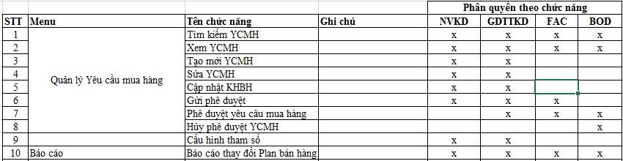

1. Phân quyền theo dữ liệu.
   * PM: Được xem tất cả các yêu cầu mua hàng của TTKD được phân quyền.
   * GD TTKD: Được xem tất cả các yêu cầu mua hàng của TTKD được phân quyền.
   * FAC: Được xem tất cả các yêu cầu mua hàng của TTKD được phân quyền.
   * BOD: Được xem tất cả các yêu cầu mua hàng của TTKD được phân quyền.
2. **Quy trình xử lý trên hệ thống.**
3. Các luồng xử lý chính.

Chức năng cơ bản của hệ thống là quản lý đầy đủ quy trình của một số yêu cầu từ khi tạo mới cho đến khi hoàn thành phê duyệt:

Luồng xử lý được thực hiện qua sơ đồ dưới đây:

* Bước 1: Người dùng (PM) đăng nhập vào hệ thống và tạo mới yêu cầu mua hàng. Người dùng có thể lưu thành bản dự thảo hoặc gửi yêu cầu đi ngay.
* Bước 2: Khi yêu cầu đã được gửi đi từ PM, hệ thống tự động gửi email đề nghị phê duyệt cho GĐ TTKD, YCMH ghi nhận trạng thái chờ GĐTTKD phê duyệt.

Nếu giám đốc trung tâm kinh doanh đồng ý phê duyệt, hệ thống sẽ kiểm tra xem yêu cầu có trong thẩm quyền phê duyệt của GĐ TTKD không.

* Nếu trong thẩm quyền phê duyệt, hệ thống tự động gửi email cho PM và cc FAC thông báo YCMH được phê duyệt đồng thời gửi yêu cầu mua hàng lên hệ thống ePO (Trên hệ thống ePO lúc này sẽ ghi nhận YCMH với trạng thái đã được phê duyệt).
* Nếu không trong thẩm quyền phê duyệt, hệ thống tự động gửi email đề nghị phê duyệt cho bộ phận FAC, yêu cầu được ghi nhận ở trạng thái Chờ FAC phế duyệt.

Nếu giám đốc trung tâm từ chối phê duyệt, yêu cầu sẽ chuyển về trạng thái dự thảo đồng thời gửi Email thông báo cho PM và lý do không phê duyệt. PM có thể chỉnh sửa lại thông tin yêu cầu để gửi lại hoặc có thể hủy bỏ yêu cầu.

* Bước 3: FAC xem xét phê duyệt.

Nếu FAC đồng ý phê duyệt, hệ thống sẽ kiểm tra xem yêu cầu có trong thẩm quyền phê duyệt hay không.

* Trong thẩm quyền phê duyệt, hệ hống tự động gửi Email cho PM và cc GĐ TTKD thông báo YCMH đã được phê duyệt đồng thời gửi yêu cầu mua hàng lên hệ thống ePO (Trên hệ thống ePO lúc này sẽ ghi nhận YCMH với trạng thái đã được phê duyệt).
* Không trong thẩm quyền phê duyệt, hệ thống tự động gửi Email đề nghị phê duyệt cho bộ phận BOD, yêu cầu được ghi nhận ở trạng thái chờ BOD phê duyệt.

Nếu FAC từ chối phê duyệt, yêu cầu sẽ được chuyển về trạng thái dự thảo đồng thời Gửi Email cho PM, cc GĐ TTKD thông báo yêu cầu không được phê duyệt và lý do không phê duyệt. PM có thể chỉnh sửa lại thông tin yêu cầu để gửi lại hoặc có thể hủy bỏ yêu cầu.

* Bước 4: BOD xem xét phê duyệt.

Nếu BOD đồng ý phê duyệt, hệ thống tự động gửi Email cho PM, cc GĐTTKD và FAC thông báo YCMH đã được phê duyệt đồng thời gửi yêu cầu mua hàng lên hệ thống ePO (Trên hệ thống ePO lúc này sẽ ghi nhận YCMH với trạng thái đã được phê duyệt)

Nếu BOD từ chối phê duyệt, yêu cầu sẽ được chuyển về trạng thái dự thảo đồng thời gửi Email cho PM, cc GĐ TTKD và FAC thông báo YCMH khôgn được phê duyệt và lý do không phê duyệt. PM có thể chỉnh sửa lại YCMH để gửi lại hoặc hủy yêu câu mua hàng.

* Bước 5: Tạo YCMH trên ePO (Đơn hàng ghi nhận trạng thái Đã phê duyệt)

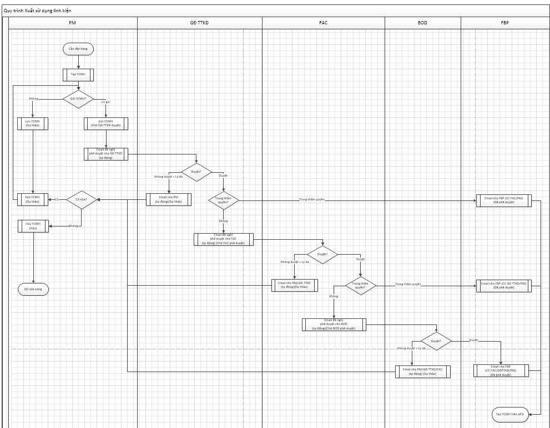

1. Danh sách chức năng của hệ thống.

|  |  |
| --- | --- |
| **UC** | **Tên usecase** |
| UC01 | Đăng nhập hệ thống |
| UC02 | Quản lý tài khoản |
| UC03 | Tạo mới và theo dõi Yêu cầu |
|  | Tìm kiếm yêu cầu mua hàng |
| UC04 | Phê duyệt Yêu cầu |
| UC05 | Báo cáo (thay đổi Planning) |
| UC06 | Cấu hình hệ thống |
| UC07 | Cấu hình Email. |
| UC08 | Công ty- ePO |
| UC09 | Phòng / Ban - ePO |
| UC10 | Nhóm - ePO |
| UC11 | Nhà cung cấp - ePO |
| UC12 | Sản phẩm - ePO |
| UC13 | Quản lý phân quyền. |
| UC14 | Địa điểm hàng về |
| UC15 | Màu sắc - ePO |
| UC16 | Đơn vị tính - ePO |
| UC17 | Model - ePO |
| UC18 | Cấu hình tham số |
| UC19 | Cấu hình thẩm quyền phê duyệt |

### **2.1 Đăng nhập hệ thống.**

1. Mô tả

|  |  |
| --- | --- |
| **Người thực hiện** | Người dùng |
| **Điều kiện tiên quyết** |  |
| **Kết quả thực hiện** | Người dùng đăng nhập thành công vào hệ thống |
| **Mô tả** | Người dùng dùng tài khoản FPT và mật khẩu cấp sẵn để đăng nhập vào hệ thống. |

1. Yêu cầu nghiệp vụ

* Mô tả: Khi người dùng đăng nhập thành công hệ thống, hệ thống sẽ hiển thị trang chủ cho người dùng chọn.
* Mặc định: Trang chủ.
* Hệ thống sẽ lựa chọn role mặc định của tài khoản để lấy dữ liệu tương ứng.
* Sau khi đăng nhập, hệ thống sẽ cho phép chuyển đổi giữa các role mà người dùng có mà không cần đăng nhập lại. Tất cả các dữ liệu sẽ được tải lại theo role vừa chọn.

1. Luồng xử lý dữ liệu.

|  |  |  |
| --- | --- | --- |
|  | **Người dùng** | **Hệ thống** |
| 1 | Người dùng nhập thông tin tên tài khoản và mật khẩu và ấn [Đăng nhập] |  |
| 2 |  | Hệ thống xác nhận thành công mật khẩu với mật khẩu lưu trong database hệ thống |
| 3 | Người dùng đăng nhập thành công vào hệ thống |  |
| 4 |  | Hệ thống hiển thị trang chủ ứng với quyền người dùng |

1. Màn hình

Đăng nhập.

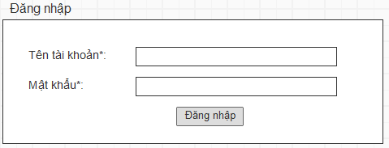

Trang chủ:

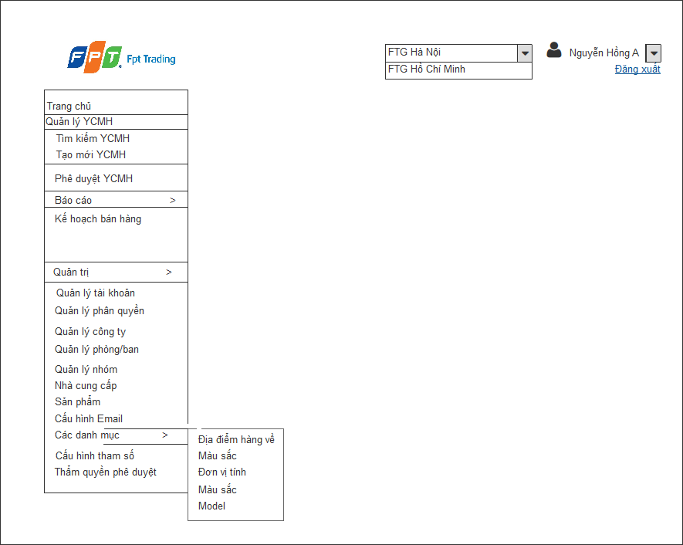

1. Mô tả màn hình.

* Màn hình đăng nhập.

|  |  |  |  |  |  |
| --- | --- | --- | --- | --- | --- |
| **STT** | **Tên trường** | **Kiểu DL** | **Bắt buộc** | **Phương thức nhập** | **Ý nghĩa** |
| 1 | Tên đăng nhập | Text | Y | Tên tài khoản FPT |  |
| 2 | Mật khẩu | Password | Y | Mật khẩu tài khoản. |  |
| 3 | Đăng nhập | Button |  | Hệ thống xác thực mật khẩu với mật khẩu lưu trong database, nếu không tìm thấy sẽ xác thực với AD service của FPT.  Hệ thống hiển thị thông báo lỗi nếu tên đăng nhập hoặc mật khẩu không chính xác. |  |

* Trang chủ

………………………………

* 1. **Quản lý tài khoản.**
     1. Mô tả

|  |  |
| --- | --- |
| **Người thực hiện** | Admin hoặc người dùng có quyền hạn tương đương Admin |
| **Điều kiện tiên quyết** | Người dùng đăng nhập thành công vào hệ thống  Người dùng có quyền xem/sửa/tạo tài khoản cho toàn FTG |
| **Kết quả thực hiện** | Người dùng tạo thành công tài khoản người dùng |
| **Mô tả** | Người dùng tạo tài khoản người dùng (profile) bao gồm thông tin cá nhân, cài đặt role tương ứng cho người dùng. |

* + 1. Yêu cầu nghiệp vụ

Người dùng đang làm việc: Chỉ có người dùng có trạng thái “Có làm việc” được phép tạo mới, phê duyệt YCMH

Role và công ty: Khi thêm role cho người dùng: có thể thêm nhiều role cho cùng công ty. Khi đó, các chức năng người dùng được thao tác ứng với công ty đó sẽ là tập hợp các chức năng trong các role đã chọn.

Khi thêm chức năng mở rộng (add-on): có thể thêm nhiều chức năng gắn trực tiếp với người dùng hiện tại. Chức năng đó sẽ được thao tác trên công ty đã chọn.

* + 1. Luồng xử lý.

|  |  |  |
| --- | --- | --- |
|  | **Người dùng** | **Hệ thống** |
| 1 | Chọn Menu > Quản trị > Quản lý tài khoản |  |
| 2 |  | Hiển thị màn hình quản lý tài khoản |
| 3 | Chọn [Thêm mới] |  |
| 4 |  | Hiển thị màn hình thêm tài khoản |
| 5 | Nhập thông tin người dùng cho tài khoản và chọn [Lưu] |  |
| 6 |  | Xác thực và lưu vào database |

* + 1. Màn hình

Quản lý tài khoản.

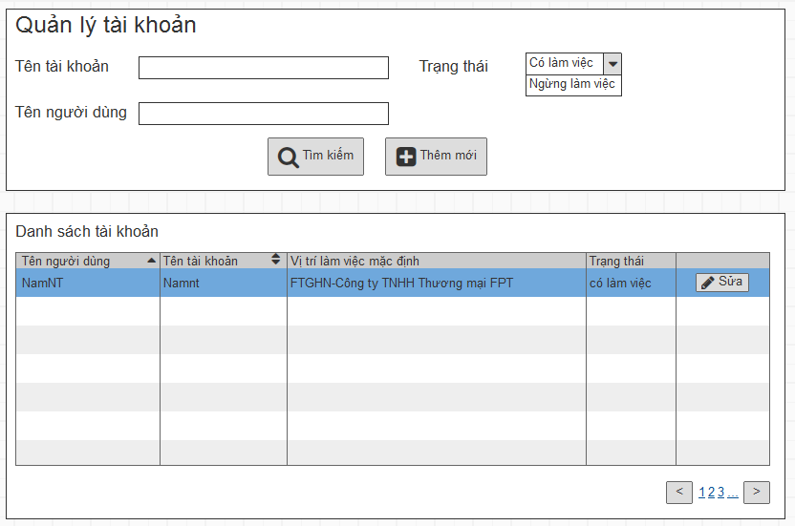

Thêm tài khoản

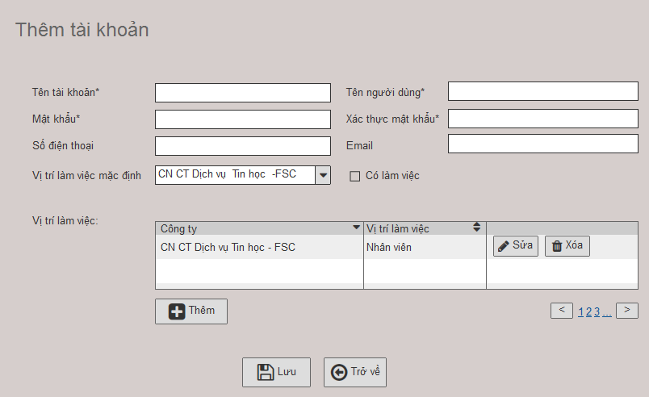

Sửa tài khoản.

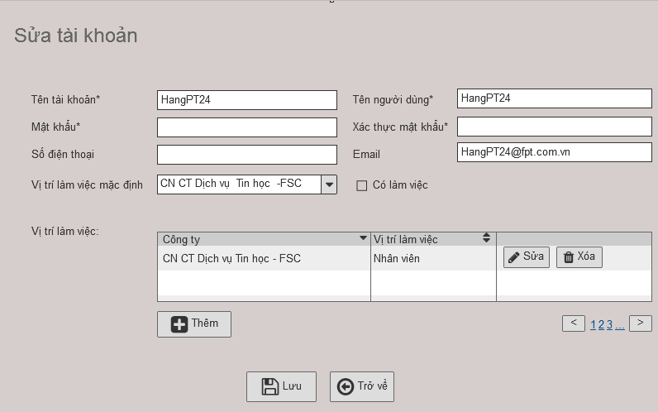

Thêm vị trí làm việc.

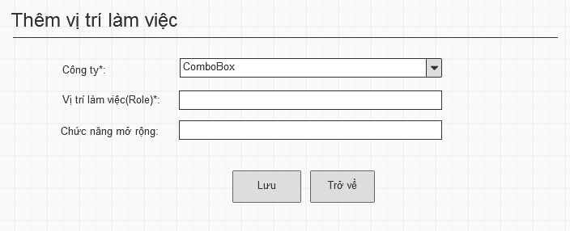

* + 1. Mô tả màn hình

Quản lý tài khoản

|  |  |  |  |  |  |
| --- | --- | --- | --- | --- | --- |
| **STT** | **Tên trường** | **Kiểu dữ liệu** | **Bắt buộc** | **Phương thức nhập** | **Ý nghĩa** |
|  | Điều kiện tìm kiếm | | | |  |
| 1 | Tên tài khoản | Text input | N |  | Tìm theo tên tài khoản |
| 2 | Tên người dùng | Text input | N |  | Tìm theo họ hoặc/và tên người dùng |
| 3 | Trạng thái | Dropdown list | N |  | Giá trị: tất cả, có làm việc, ngưng làm việc |
| 4 | Tìm kiếm | Button |  |  | Tìm tài khoản |
| 5 | Thêm mới | Button |  |  | Chuyển qua màn hình thêm tài khoản |
|  |  |  |  |  |  |
| Kết quả tìm kiếm(Danh sách tài khoản) | | | | | Mặc định: tất cả các tài khoản trong hệ thống  Sắp xếp theo tên tài khoản (alphabet) |
| 6 | Tên người dùng | Text |  |  | Họ tên người dùng |
| 7 | Tài khoản | Text |  |  | Tài khoản người dùng |
| 8 | Vị tri làm việc mặc định | Text |  |  | Vị trí làm việc mặc định của người dùng (mã công ty) |
| 9 | Trạng thái | Text |  |  |  |
| 10 | Sửa | Button |  |  | Chuyển qua màn hình sửa thông tin người dùng |

Thêm mới tài khoản

Sửa tài khoản

Thêm vị trí làm việc.

|  |  |  |  |  |  |
| --- | --- | --- | --- | --- | --- |
| **Stt** | **Tên trường** | **Kiểu dữ liệu** | **Bắt buộc** | **Phương thức nhập** | **Ý nghĩa** |
| 1 | Công ty | Dropdown list | Y |  | Danh sách mã các công ty đang có hiệu lực |
| 3 | Vị trí làm việc | Dropdown list, multiple selection | Y |  | Danh sách các role đang có hiệu lực |
| 4 | Chức năng mở rộng | Dropdown list, multiple selection | Y |  |  |
| 5 | Lưu | Button |  |  | Xác nhận thông tin  Nếu có một role hoặc chức năng nào đã được cấu hình sẵn, hệ thống sẽ báo lỗi trùng lặp để người dùng sửa.  Trở về trang trước |
| 6 | Trở về | Button |  |  | Bỏ qua thay đổi và trở về trang trước |

* 1. **Quản lý YCMH.**

**2.3.1 Tìm kiếm yêu cầu mua hàng**

* **Mô tả:**

|  |  |
| --- | --- |
| **Người thực hiện** | PM (Nhân viên của trung tâm kinh doanh được ủy quyền, giám đốc TTKD, FAC, BOD). |
| **Điều kiện tiên quyết** | Người dùng đã đăng nhập thành công vào hệ thống.  Người dùng có quyền tạo YCMH. |
| **Kết quả thực hiện** | Người dùng có được thông tin yêu cầu mua hàng cần tìm kiếm. |
| **Mô tả** | Thông qua chức năng tìm kiếm yêu cầu mua hàng, người dùng có thể tìm kiếm thông tin yêu cầu mua hàng theo nhiều tiêu chí như: Công ty, TTKD, Phongd KD, Nhà cung cấp, Số YCMH, trạng thái YCMH, Người tạo YCMH, Item code, Part Number. Sau đó, có thể xem hoặc kết xuất thông tin đã tìm kiếm ra file excel. |

* **Luồng dữ liệu xử lý.**

|  |  |  |
| --- | --- | --- |
|  | **Người dùng** | **Hệ thống** |
| Luồng 1: Tìm kiếm YCMH | | |
| 1 | Người dùng chọn menu 🡪 Quản lý YCMH -> Tìm kiếm YCMH |  |
| 2 |  | Hệ thống chuyển qua trang Tìm kiếm yêu cầu mua hàng |
| 3 | Nhập thông tin cần tìm kiếm vào từng trường trong vùng “Thông tin hợp đồng”. Ấn [**Tìm kiếm**] |  |
| 4 |  | Hệ thống hiển thị thông tin hợp đồng tìm kiếm. |
| Luồng 2: Kiết xuất Excel | | |
| 1 | Người dùng chọn menu 🡪 Quản lý YCMH -> Tìm kiếm YCMH |  |
| 2 |  | Hệ thống chuyển qua trang Tìm kiếm yêu cầu mua hàng |
| 3 | Nhập thông tin cần tìm kiếm vào từng trường trong vùng “Thông tin hợp đồng”. Ấn [Kiết xuất Excel] |  |
|  |  | Hệ thống kiết xuất file excel theo thông tin tìm kiếm của người dùng |

* **Các yêu cầu khác:**
  + Xem thông tin chi tiết hợp đồng:Trong lưới kết quả thông tin hợp đồng, người dùng click vào tên hợp đồng cần xem. Hệ thống sẽ hiển thị form thông tin chi tiết hợp đồng.
  + Có nút chức năng để tạo mới hợp đồng ngay trong form Quản lý hợp đồng

**Màn hình.**

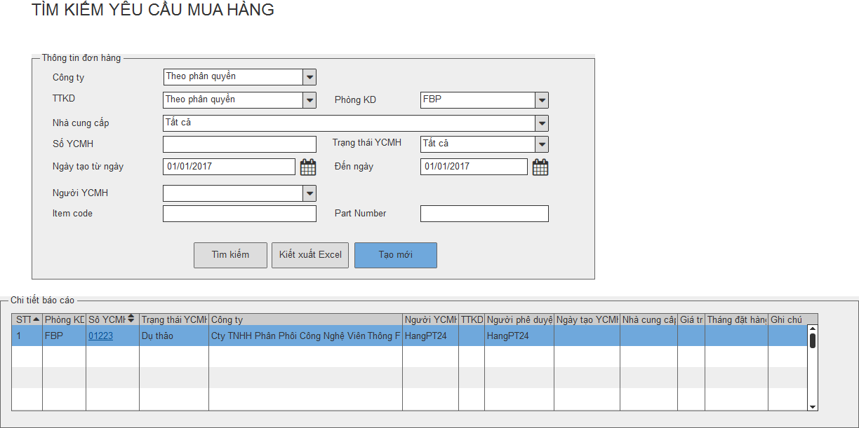

**Mô tả màn hình**

|  |  |  |  |  |  |
| --- | --- | --- | --- | --- | --- |
| **STT** | **Tên trường** | **Kiểu dữ liệu** | **Bắt buộc** | **Phương thức nhập** | **Ý nghĩa** |
|  | Điều kiện tìm kiếm | | | |  |
| 1 | Công ty | Combobox | N | Mặc định theo phân quyền | Tìm theo công ty làm việc |
| 2 | TTKD | Combobox | N | Mặc định theo phân quyền | Tìm theo trung tâm kinh doanh |
| 3 | Phòng KD | Combobox | N | Mặc định theo phân quyền | Tìm theo phòng kinh doanh |
| 4 | Nhà cung cấp | Combobox |  |  | Tìm kiếm theo nhà cung cấp |
| 5 | Số YCMH | Text input |  |  | Tìm kiếm theo số YCMH |
| 6 | Trạng thái YCMH | Combobox |  |  | Tìm kiếm theo trạng thái YCMH |
| 7 | Ngày tạo từ ngày | Date picker |  |  |  |
| 8 | Đến ngày | Date picker |  |  |  |
| 9 | Người YCMH | Combobox |  |  | Tìm kiếm thưo người tại YCMH |
| 10 | Item code | Text input |  |  | Tìm kiếm các YCMH có chứ Item code. |
| 11 | Part Number | Text input |  |  | Tìm kiếm các YCMH có chứ Partn Number. |
| 12 | Tìm kiếm | Button |  |  | Tìm kiếm yêu cầu mua hàng. |
| 13 | Kiết xuất excel | Button |  |  | Xuất các YCMH ra excel |
| 14 | Tạo mới | Button |  |  | Tạo mới yêu cầu mua hàng |
|  |  |  |  |  |  |
| Kết quả tìm kiếm(Danh sách YCMH) | | | | | Mặc định: tất cả các YCMH đã tạo hoặc tất cả các YCMH do nhân viên cấp dưới tạo.  Sắp xếp theo số YCMH. |
| 15 | STT | Text |  |  |  |
| 16 | Phòng KD | Text |  |  |  |
| 17 | Số YCMH | A link |  |  | Có thể xem chi tiết YCMH khi chọn vào số YCMH. |
| 18 | Trạng thái YCMH | Text |  |  | Thể hiện thạng thái hiện tại của YCMH. |
| 19 | Công ty | Text |  |  |  |
| 20 | Người YCMH | Text |  |  |  |
| 21 | TTKD | Text |  |  |  |
| 22 | Người phê duyệt | Text |  |  |  |
| 23 | Ngày tạo YCMH | Text |  |  |  |
| 24 | Nhà cung cấp | Text |  |  |  |
| 25 | Giá trị | Text |  |  |  |
| 26 | Tháng đặt hàng | Text |  |  |  |
| 27 | Ghi chú | Text |  |  |  |

**2.3.2 Tạo mới yêu cầu mua hàng.**

1. Mô tả

|  |  |
| --- | --- |
| **Người thực hiện** | PM (Nhân viên của trung tâm kinh doanh được ủy quyền, có thể là giám đốc TTKD, FAC, BOD) |
| **Điều kiện tiên quyết** | Người dùng đã đăng nhập thành công vào hệ thống  Người dùng có quyền tạo YCMH |
| **Kết quả thực hiện** | Người dùng tạo thành công một YCMH |
| **Mô tả** | Người dùng tạo một yêu cầu mua hàng với các thông tin đã có liên quan đến đơn hàng.  Cập nhật kế hoạch bán hàng cho line hàng Trung tâm kinh doanh đang dự kiến mua.  Người dùng chỉ được tạo, sửa, xóa, gửi yêu cầu do mình tạo ra (Lưu ý người dùng chỉ được chỉnh sửa những yêu cầu chưa được gửi đi hoặc những yêu cầu đã bị từ chối). |

1. Yêu cầu nghiệp vụ

**Trạng thái của YCMH**: 7 giá trị

* Dự thảo: khi YCMH được tạo hoặc được lưu nhưng chưa được gửi đi
* Chờ GĐ TTKD phê duyệt: khi yêu cầu đã được gửi đi và đang chờ GĐ TTKD phê duyệt.
* Chờ FAC phê duyệt: Khi YCMH được GĐ TTKD phê duyệt và chuyển lên cho FAC chờ phê duyệt do không đủ thẩm quyền.
* Chờ BOD phê duyệt: Khi YCMH được GĐ TTKD và FAC phê duyệt và được FAC chuyển lên cho BOD chờ phê duyệt do không đủ thẩm quyền.
* Đã phê duyệt: Khi yêu cầu mua hàng đã được phê duyệt ở bất cứ cấp phê duyệt nào có đủ thẩm quyền phê duyệt.
* Từ chối phê duyệt: khi yêu cầu bị từ chối bởi bất cứ một cấp phê duyệt nào.
* Hủy : Khi PM thực hiện hủy YCMH đã tạo

**Thanh trạng thái của yêu cầu** bao gồm các giá trị:

* Dự thảo: luôn hiển thị
* Chờ GĐ TTKD phê duyệt: Luôn hiển thị trừ trường hợp YCMH bị hủy
* Chờ FAC phê duyệt: Luôn hiển thị trừ trường hợp YCMH bị hủy
* Chờ BOD phê duyệt: luôn hiển thị trừ trường hợp YCMH bị hủy
* Đã phê duyệt: luôn hiển thị trừ trường hợp YCMH bị hủy
* Hủy: Chỉ hiển thị khi yêu cầu bị hủy.

Màu sắc các bước trên thanh trạng thái:

* Các bước đã qua: màu xanh lá
* Bước hiện tại: màu cam
* Bước chưa thực hiện: màu xám

**Mã yêu cầu**

Mã yêu cầu được tạo ra theo định dạng: giống định dạng trên ePO.

**Các Thao tác trên yêu cầu**

Mỗi Thao tác trên yêu cầu đều được lưu lại trong phần trao đổi, bao gồm:

* [Người dùng] vừa **tạo yêu cầu** vào lúc [Giờ Ngày]: khi tạo yêu cầu
* [Người dùng] vừa **Cập nhật kế hoạch bán hàng** vào lúc [Giờ Ngày]: khi người dùng thực hiện cập nhật lại kế hoạch bán hàng.
* [Người dùng] vừa **chỉnh sửa lại yêu cầu** vào lúc [Giờ Ngày]: Khi người dùng thực hiện chỉnh sửa các thông tin trên YCMH.
* [Người dùng] vừa **hủy yêu cầu** vào lúc [Giờ Ngày]: khi người trưởng nhóm xử lý hoặc người xử lý hủy yêu cầu
* [Người dùng] vừa **thêm bình luận** vào lúc [Giờ Ngày]: khi một người dùng thêm bình luận vào phần trao đổi.

[Người dùng], [Người xử lý]: Tên người dùng theo định dạng: họ tên (tên tài khoản)

[Giờ Ngày]: thông tin ngày giờ Thao tác đó được ghi nhận (hh:mm dd/mm/yyyy)

**Kiểm tra thông tin khi tạo yêu cầu**

* Kiểm tra ràng buộc các trường không được bỏ trống.
* Dữ liệu ngày giờ nhập vào phải đúng định dạng.

**Trao đổi, bình luận trong yêu cầu:**

Người dùng được phép thêm mới những người có liên quan vào trao đổi (Có phân quyền).

Người dùng được phép bỏ chọn “Theo dõi yêu cầu này” để không nhận email mỗi khi có bình luận mới. Chức năng này được mở cho:

* Người tạo yêu cầu
* Người đang chịu trách nhiệm thao tác trên yêu cầu.
* Người nằm trong danh sách Thông báo tới

1. Luồng xử lý.

Tạo mới yêu cầu mua hàng.

|  |  |  |
| --- | --- | --- |
|  | **Người dùng** | **Hệ thống** |
| 1 | Người dùng chọn menu 🡪 Tạo mới YCMH |  |
| 2 |  | Hệ thống chuyển qua trang tạo mới YCMH |
| 3 | Người dùng điền thông tin vào mẫu yêu cầu và ấn [Lưu] |  |
| 4 |  | Hệ thống kiểm tra thông tin, tạo yêu cầu và lưu vào database. |
| Luồng 2: | | |
| 1 | Người dùng chọn menu 🡪 Tạo mới YCMH |  |
| 2 |  | Hệ thống chuyển qua trang tạo mới YCMH |
| 3 | Người dùng điền thông tin vào mẫu yêu cầu và ấn [Cập nhật KHBH] |  |
|  |  | Hệ thống kiểm tra thông tin, tạo yêu cầu và lưu vào database.  Hiển thị giao diện nhập kế hoạch bán hàng |
|  | Người dùng điền thông tin kế hoạch bán hàng và nhấn [Gửi phê duyệt] |  |
|  |  | Hệ thống kiểm tra thông tin, và lưu vào database.  Nếu số lượng mua hàng có thay đôi yêu cầu update ngược lại số lượng trên YCMH.  Gửi yêu cầu lên bộ phận phê duyệt đơn hàng.  Update lại kế hoạch bán hàng nếu có thay đổi.  Thông tin kế hoạch bán hàng được hiển thị như một bản hỗ trợ phê duyệt khi FAC phê duyệt. |
| Luồng 3 | | |
|  | Người dùng chọn menu 🡪 Tạo mới YCMH |  |
|  |  | Hệ thống chuyển qua trang tạo mới YCMH. |
|  | Người dùng điền thông tin vào mẫu yêu cầu và ấn [Cập nhật KHBH] |  |
|  |  | Hệ thống kiểm tra thông tin, tạo yêu cầu và lưu vào database.  Hiển thị giao diện nhập kế hoạch bán hàng. |
|  | Người dùng điền thông tin kế hoạch bán hàng và nhấn [Lưu] |  |
|  |  | Hệ thống kiểm tra thông tin, và lưu vào database.  Nếu số lượng mua hàng có thay đôi yêu cầu update ngược lại số lượng trên YCMH.  Update lại kế hoạch bán hàng nếu có thay đổi.  Thông tin kế hoạch bán hàng được hiển thị như một bản hỗ trợ phê duyệt khi FAC phê duyệt. |
|  | Người dùng nhấn [Gửi phê duyệt] |  |
|  |  | Gửi yêu cầu lên bộ phận phê duyệt đơn hàng. |

Luồng dữ liệu sửa yêu cầu mua hàng.

|  |  |  |
| --- | --- | --- |
|  | **Người dùng** | **Hệ thống** |
| Luồng 1: Sửa YCMH. | | |
| 1 | Người dùng chọn menu 🡪 Tạo mới YCMH |  |
| 2 |  | Hệ thống chuyển qua trang tạo mới YCMH. |
| 3 | Người dùng điền thông tin vào mẫu yêu cầu và ấn [Cập nhật KHBH] |  |
|  |  | Hệ thống kiểm tra thông tin, tạo yêu cầu và lưu vào database.  Hiển thị giao diện nhập kế hoạch bán hàng. |
|  | Người dùng điền thông tin kế hoạch bán hàng và nhấn [Lưu] |  |
|  |  | Hệ thống kiểm tra thông tin, và lưu vào database.  Hệ thống hiện thị thông tin chi tiết của YCMH.  Nếu số lượng mua hàng có thay đôi yêu cầu update ngược lại số lượng trên YCMH.  Update lại kế hoạch bán hàng nếu có thay đổi.  Thông tin kế hoạch bán hàng được hiển thị như một bản hỗ trợ phê duyệt khi FAC phê duyệt. |
|  | Người dùng chọn “Sửa” 🡪 Điền thông tin cần sửa và ấn [Cập nhật KHBH] |  |
|  |  | Hệ thống hiển thị giao diện cập nhật kế hoạch bán hàng. |
|  | Người dùng điền thông tin kế hoạch bán hàng và nhấn [Gửi phê duyệt] |  |
|  |  | Hệ thống kiểm tra thông tin, lưu dữ liệu vào database  Update lại các thay đổi nếu có.  Gửi yêu cầu lên bộ phận phê duyệt đơn hàng. |
| Luồng 2 | | |
|  | Người dùng chọn menu 🡪 Tạo mới YCMH |  |
|  |  | Hệ thống chuyển qua trang tạo mới YCMH |
|  | Người dùng điền thông tin vào mẫu yêu cầu và ấn [Cập nhật KHBH] |  |
|  |  | Hệ thống kiểm tra thông tin, tạo yêu cầu và lưu vào database.  Hiển thị giao diện nhập kế hoạch bán hàng |
|  | Người dùng điền thông tin kế hoạch bán hàng và nhấn [Lưu] |  |
|  |  | Hệ thống kiểm tra thông tin, và lưu vào database.  Nếu số lượng mua hàng có thay đôi yêu cầu update ngược lại số lượng trên YCMH.  Update lại kế hoạch bán hàng nếu có thay đổi.  Thông tin kế hoạch bán hàng được hiển thị như một bản hỗ trợ phê duyệt khi FAC phê duyệt. |
|  | Người dùng chọn “Sửa” 🡪 Điền thông tin cần sửa và ấn [ Cập nhật KHBH] |  |
|  |  | Hệ thống hiển thị giao diện cập nhật kế hoạch bán hàng. |
|  | Người dùng điền thông tin kế hoạch bán hàng và nhấn [Update] |  |
|  |  | Hệ thống kiểm tra dữ liệu, lưu thông tin vào database. |

Luồng dữ liệu Hủy YCMH.

|  |  |  |
| --- | --- | --- |
|  | **Người dùng** | **Hệ thống** |
| Luồng 1 | | |
| 1 | Người dùng chọn menu 🡪 Tạo mới YCMH |  |
| 2 |  | Hệ thống chuyển qua trang tạo mới YCMH |
| 3 | Người dùng điền thông tin vào mẫu yêu cầu và ấn [Cập nhật KHBH] |  |
| 4 |  | Hệ thống kiểm tra thông tin, tạo yêu cầu và lưu vào database.  Hiển thị giao diện nhập kế hoạch bán hàng |
| 5 | Người dùng điền thông tin kế hoạch bán hàng và nhấn [Lưu] |  |
| 6 |  | Hệ thống kiểm tra thông tin và lưu vào database. |
|  | Người dùng chọn [Hủy YCMH] |  |
|  |  | Hệ thống kiểm tra thông tin và lưu vào database. |
| Luồng 2 | | |
|  | Người dùng chọn menu 🡪 Tạo mới YCMH |  |
|  |  | Hệ thống chuyển qua trang tạo mới YCMH |
|  | Người dùng điền thông tin vào mẫu yêu cầu và ấn [Gửi đơn hàng] |  |
|  |  | Hệ thống kiểm tra thông tin, tạo yêu cầu và lưu vào database.  Chuyển yêu cầu lên bộ phận phê duyệt YCMH. |
|  | Bộ phận phê duyệt YCMH chọn “Từ chối phê duyệt” |  |
|  |  | Hệ thống kiểm tra thông tin và lưu vào database.  Chuyển YCMH lại cho bộ phận PM |
|  | Người dùng chọn yêu cầu cần hủy và ấn “Hủy YCMH” |  |
|  |  | Hệ thống kiểm tra thông tin và lưu vào database. |

1. Màn hình

Màn hình tạo mới yêu cầu mua hàng

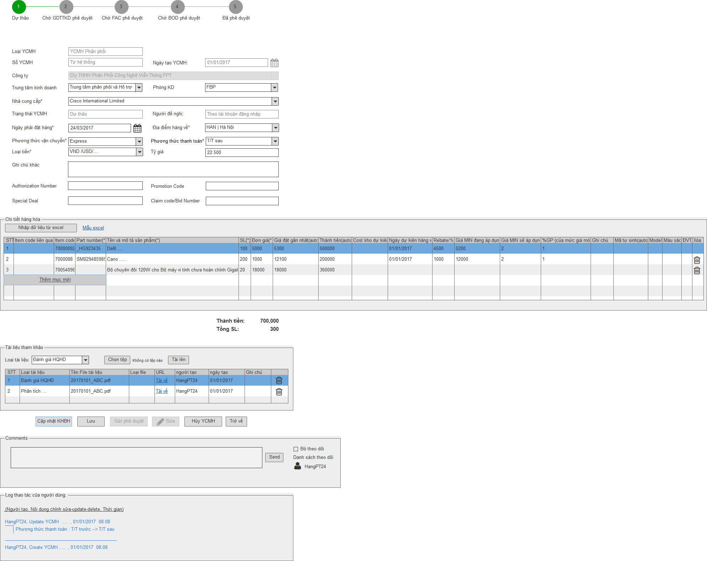

Màn hình cập nhật KHBH.

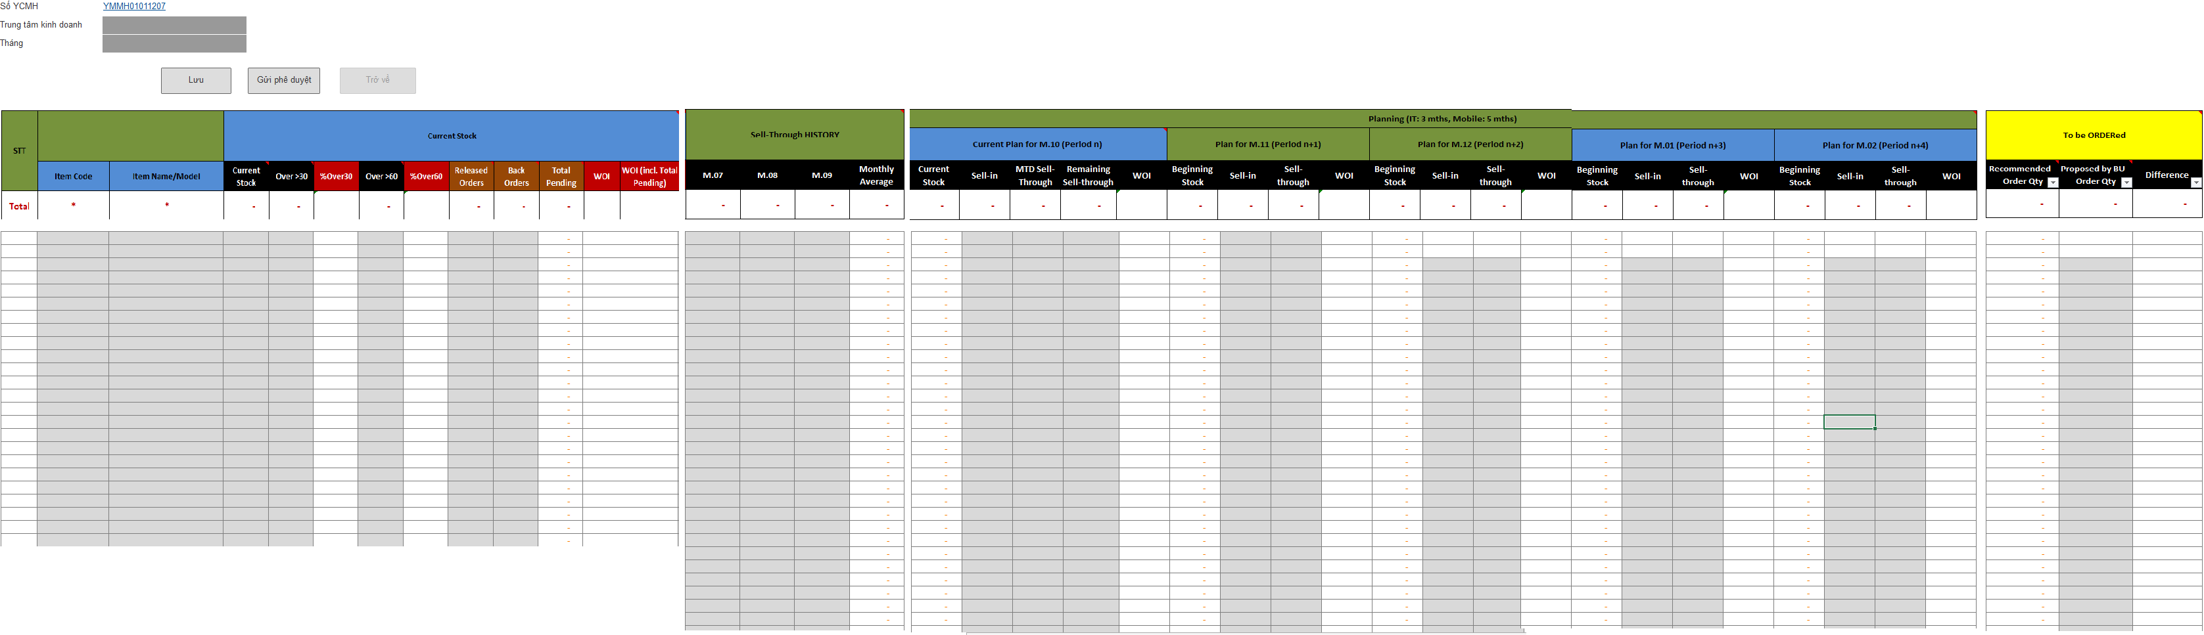

1. Mô tả màn hình.

**Màn hình tạo mới yêu cầu mua hàng**

|  |  |  |  |  |  |
| --- | --- | --- | --- | --- | --- |
| **STT** | **Tên trường** | **Kiểu DL** | **Bắt buộc** | **Phương thức nhập** | **Ý nghĩa** |
| Thông tin đơn hàng | | | | | |
| 1 | Loại YCMH | Text input | Y | Mặc định “ YCMH phân phối” | Thể hiện loại YCMH |
| 2 | Số YCMH | Text input | Y | Mặc định từ hệ thống | Mỗi số YCMH là duy nhất trên hệ thống. |
| 3 | Ngày tạo YCMH | Date picker | Y | Ngày PM tạo yêu cầu mua hàng | Ghi nhận lại ngày tạo YCMH của PM |
| 4 | Công ty | Dropdown list, multiple selection | Y | Dữ liệu mặc đinh của hệ thống khi đăng nhập. |  |
| 5 | Trung tâm kinh doanh | Dropdown list, multiple selection | Y | Chọn theo dữ liệu mặc đinh đã phân quyền |  |
| 6 | Phòng kinh doanh | Dropdown list, multiple selection | Y | Chọn theo dữ liệu mặc đinh đã phân quyền |  |
| 7 | Nhà cung cấp | Dropdown list, multiple selection | Y | Chọn theo dữ liệu mặc đinh đã phân quyền |  |
| 8 | Trạng thái YCMH | Text input |  | Mặc định từ hệ thống. | Hiện thị trạng thái hiện tại của YCMH |
| 9 | Người đề nghị | Text input |  | Mặc đinh là tài khoản đăng nhập hệ thống. | Ghi nhận người tạo YCMH |
| 10 | Ngày phải đặt hàng | Date picker | Y | Được phép nhập back date (Có thể nhập ngày trong quá khứ). | Ngày dự kiến phải đặt hàng |
| 11 | Địa điểm hàng về | Dropdown list, multiple selection | Y | Chọn 1 địa điểm được khai báo trên hệ thống. | Địa điểm hàng về sau khi đặt |
| 12 | Phướng thức vận chuyển | Dropdown list, multiple selection | Y | Chọn một phương thức vận chuyển trên list danh sách gồm: Air, Express, Sea, Truck, Other | Phương thức vận chuyển sau khi đặt hàng |
| 13 | Phương thức thanh toán | Dropdown list, multiple selection | Y | Chọn một phương thức thanh toán trên list danh sách: T/T trước, T/T sau, L/C | Phương thức thanh toán |
| 14 | Loại tiền | Dropdown list, multiple selection | Y | Chọn một loại tiền trong list danh sách từ hệ thống. | Loại tiền được tính cho YCMH |
| 15 | Tỉ giá | Number |  | Người dùng nhập dạng số | Tỉ giá được sử dụng trong YCMH |
| 18 | Ghi chú khác | Text area | N | Nhập text |  |
| 19 | Authorization Number | Text input | N | Nhập text |  |
| 20 | Promotion Code | Text input | N | Nhập text |  |
| 21 | Special Deal | Text input | N | Nhập text |  |
| 22 | Claim code/Bid Number | Text input | N | Nhập text |  |
| 23 | Cập nhật KHBH | Button |  |  | Kiểm tra thông tin, hệ thống sẽ báo khi có trường bắt buộc nào bị bỏ trống hoặc dưc liệu đầu vào không chính xác,   * Ghi nhận thông tin, tạo mới YCMH. |
|  | Lưu | Button |  |  | Kiểm tra thông tin bắt buộc, hệ thống sẽ báo khi có trường bắt buộc nào bị bỏ trống.  Ghi nhận thông tin của YCMH. |
| 24 | Gửi phê duyệt | Button |  |  | Hệ thống kiểm tra các thông tin bắt buộc, KHBH đã update đầy đủ thông tin.  Lưu thông tin YCMH nếu có thay đổi,Gửi yêu cầu phê duyệt lên cấp trên  Đổi trạng thái YCMH từ dự thảo 🡪 Chờ GĐ TTKD phê duyệt |
| 25 | Sửa | Button |  |  | Cho phép chỉnh sửa lại thông tin của YCMH |
| 26 | Hủy YCMH | Button |  |  | Đổi trạng thái YCMH sang trạng thái Hủy, không cho phép gửi yêu cầu phê duyệt cho YCMH này. |
|  | Trở về | Button |  |  | Quay về mà hình trước đó. |
| Chi tiết hàng hóa | | | | | |
| 27 | Item code liên quan | Text input | Y | Người dùng nhập dạng text | * Đối với sản phẩm cũ Item code liên quan bằng chính Item code của sản phẩm. * Đối với sản phẩm mới thay thế cho 1 dòng sản phẩm cũ, Item code lien quan bằng Item code của sản phẩm cũ được thay thế. |
|  | Item code | Text input | Y | Người dùng nhập dạng text |  |
| 28 | Part Number | Text input | Y | Người dùng nhập dạng text |  |
| 29 | Tên và mô tả sản phẩm | Text input | Y | Người dụng nhập dạng text |  |
| 30 | Số lượng | Number | Y | Người dùng nhập dạng số. | Số lượng sản phầm cần đặt |
| 31 | Đơn giá | Number | Y | Người dùng nhập dạng số. | Đơn giá áp dụng cho Item code trong YCMH |
| 32 | Giá đặt gần nhất | Number |  | Tự động lấy từ hệ thống. |  |
| 33 | Thành tiền | Number |  | Hệ thống tự động tính. |  |
|  | Cost kho dự kiến |  |  | Tự động tính từ hệ thống. |  |
| 34 | Ngày dự kiến hàng về | Date picker |  |  | Ngày dự kiến hàng sẽ về sau khi đặt hàng. |
| 35 | Rebate/1u |  |  |  |  |
| 36 | Giá Min đang áp dụng | Number |  | Nhập dạng số |  |
| 37 | Giá Min sẽ áp dụng | Number |  | Nhập dạng số |  |
|  | %GP |  |  | Hệ thống tự động tính. |  |
|  | Ghi chú | Text input |  |  |  |
| 38 | Mã tự sinh | Text input |  | Mã tự sinh từ hệ thống |  |
| 39 | Model | Dropdown list |  |  |  |
| 40 | Màu sắc | Dropdown list |  |  |  |
| 41 | ĐVT | Dropdown list |  |  |  |
| 42 | Xóa | Button |  |  | Xóa line dữ liệu đã nhập vào hệ thống. |
|  | Nhập dữ liệu từ Excel | Button |  |  | Nhập lưới dữ liệu từ file excel. |
|  | Mẫu excel | Link |  |  | Download file mẫu import dữ liệu. |
|  | Thêm mục mới | Button |  |  | Thêm mới một Item trên lưới dữ liệu. |
| Tài liệu tham khảo | | | | | |
|  | Loại tài liệu | Combobox |  | Chọn 1 trong các danh sách có từ hệ thống. |  |
|  | Chọn tệp | Button |  | Duyệt tìm file upload |  |
|  | Tải lên | Button |  | Upload file vừa tải lên hệ thống. |  |
|  | STT |  |  |  |  |
|  | Loại tài liệu |  |  |  |  |
|  | Tên file tài liệu |  |  |  |  |
|  | URL | Link |  |  | Dowload file về máy. |
|  | Người tạo |  |  |  |  |
|  | Ngày tạo |  |  |  |  |
|  | Ghi chú | Text input |  |  |  |
|  | Xóa | Button |  |  | Xóa file đã upload |

* Nguồn dữ liệu đầu vào:
* Nhà cung cấp, địa điểm hàng về, phướng thức vận chuyển, phương thức thanh toán, loại tiền, Model, Màu sắc, ĐVT lấy từ hệ thống ePO.
* Trung tâm kinh doanh , công ty, phòng kinh doanh: lấy dữ liệu từ ORC, cấu trúc phòng ban làm giống eOffice
* Các dư liệu hệ thống tự động tính:
* Thành tiền = [Số lượng * đơn giá].
* Cost kho dự kiến = [Đơn giá*tỉ giá*1.1*1.01]
* %GP = [(Giá Min sẽ áp dung – Cost kho dự kiến) / Giá min sẽ áp dụng]
* Yêu cầu khác
  + Ngoài kiểm tra các trường bắt buộc, hệ thống kiểm tra các ngày tháng mà user nhập có phù hợp theo điều kiện sau không:
    - * Ngày phải đặt hàng được phép nhập back date.
      * Ngày dự kiến hàng về >= ngày hiện tại.
* Các dữ liệu công ty, phòng ban, nhà cung cấp, Item code được lấy từ ePO.
* Trạng thái của YCMH gồm
* Dự thảo.
* Chờ GDTTKD phê duyệt.
* Chờ FAC phê duyệt.
* Chờ BOD phê duyệt.
* Hủy
* Sau khi YCMH được gửi đi, tiến trình được đấy đến bước Chờ GD TTKD phê duyệt.

**Màn hình cập nhật KHBH.**

|  |  |  |  |  |  |
| --- | --- | --- | --- | --- | --- |
| **STT** | **Tên trường** | **Kiểu dữ liệu** | **Bắt buộc** | **Phương thức nhập** | **Ý nghĩa** |
|  | Số YCMH | Link |  |  | Link tới YCMH tương ứng. |
|  | Trung tâm kinh doanh | Text input |  |  |  |
|  | Thàng | Number |  |  | Xác định lịch sử bán hàng. |
|  | STT |  |  |  |  |
|  | Item code |  |  | Dữ liệu lấy về tự hệ thống MIS |  |
|  | Item Name |  |  | Dữ liệu lấy về tự hệ thống MIS |  |
|  | Current Stock |  |  | Dữ liệu lấy về tự hệ thống MIS | Tổng tồn kho hiện tại. |
|  | Over >30 |  |  | Dữ liệu lấy về tự hệ thống MIS | Tổng hàng tồn kho trên 30 ngày |
|  | %Over>30 |  |  | Hệ thống tụ động tính | Phần trăm hàng tồn kho trên 30 ngày |
|  | Over >60 |  |  | Dữ liệu lấy về tự hệ thống MIS | Tổng hàng tồn kho trên 60 ngày. |
|  | %Over >60 |  |  | Hệ thống tự động tính. | Phần trăm hàng tồn kho trên 60 ngày |
|  | Released Orders |  |  | Dữ liệu lấy về từ hệ thống ePO. | Hàng đã đặt hãng đang ship về |
|  | Back Orders |  |  | Dữ liệu lấy về từ hệ thống ePO. | Hàng đã đặt hãng nhưng chưa ship |
|  | Total Pending |  |  | Hệ thống tự động tính. | Tổng số hàng đã đặt chưa về kho |
|  | WOI |  |  | Hệ thống tự động tính. | Số tuần bán hàng tồn trong kho |
|  | WOI (incl. Total Pending) |  |  | Hệ thống tự động tính. | Số tuần bán hàng bao gồm cả hàng đã đặt chưa về kho |
|  | M (n-3) |  |  | Dữ liệu lấy về tự hệ thống MIS | Số bán lịch sử của tháng (n-3) |
|  | M(n-2) |  |  | Dữ liệu lấy về tự hệ thống MIS | Số bán lịch sử của tháng (n-2) |
|  | M(n-3) |  |  | Dữ liệu lấy về tự hệ thống MIS | Số bán lịch sử của tháng (n-1) |
|  | Monthly Average |  |  | Hệ thống tự động tính | Số bán trung bình hàng tháng. |
|  | Planning M(n): Current Stock |  |  | Hệ thống tự tính | Lượng hàng tồn kho của kỳ M(n) - hiện tại |
|  | Planning M(n): Sell-in |  |  | Dữ liệu lấy từ hệ thống ePO | Số lượng hàng về trong kỳ M(n) – hiện tại |
|  | Planning M(n): MTD Sell – Through |  |  | Dữ liệu lấy từ hệ thống MIS | Số lượng hàng đã bán được trong kỳ M(n) - hiện tại |
|  | Planning M(n): Remaining sell-through |  |  | Hệ thống tự tính | Số lượng hàng cần phải được trong kỳ M(n) – hiện tại |
|  | Planning M(n): WOI |  |  | Hệ thống tự tính | Số tuần bán hết số hàng tồn kho trong kỳ M(n) |
|  | Planning M(n+1): Beginning Stock |  |  | Hệ thống tự tính | Lượng hàng tồn kho của kỳ M(n+1) |
|  | Planning M(n+1): Sell-in |  |  | Dữ liệu lấy từ hệ thống ePO |  |
|  | Planning M(n+1): sell-through |  |  | OMS |  |
|  | Planning M(n+1): WOI |  |  | Hệ thống tự tính |  |
| Tương tự với Planning của các tháng n+2, n+3,n+4 | | | | |  |
|  | Recommended - Order Qty |  |  | Hệ thống tự tính | Lượng hàng dự kiến cần đặt được tính theo công thức từ dữ liệu đã có |
|  | Proposed by BU - Order Qty |  |  | Hệ thông tự động lấy dữ liệu từ thông tin YCMH người dùng đã cập nhật.  Người dùng được phép chỉnh sửa lại thông tin | Lượng hàng dự kiến đặt của TTKD |
|  | Difference |  |  | Hệ thống tự động tính. |  |
|  | Lưu | Button |  |  | Lưu lại thông tin đã được chỉnh sửa của KHBH. |
|  | Gửi phê duyệt | Button |  |  | Lưu lại các thông tin đã được chỉnh sửa của YCMH,  Kiểm tra lại các trường thông tin ràng buốc và gửi Yêu cầu phê duyệt lên cấp trên. |
|  | Trở về | Button |  |  | Quay trở về trang trước đó. |

* Nguồn dữ liệu đầu vào:
* Danh sách dữ liệu được lấy từ ePO: Released Orders, Back oders, Sell-in.
* Danh sách dữ liệu được lấy từ MIS: Current Stock, Over>30, Over >60, Lịch sử bán hàng trong 3 tháng gần nhất, MTD Sell-Through,
* Yêu cầu khác
* Số lượng cam kết, Planning bán hàng được lấy dữ liệu theo số mới nhất (Có lưu lại lịch sử thay thổi cam kết bán hàng). Các số liệu do trung tâm kinh doanh cập nhật và cụ thể đến từng Item.
* Trong lưới hỗ trợ phê duyệt các sản phẩm thay thế nằm dưới sản phẩm cũ.
  1. **Phê duyệt Yêu cầu mua hàng.**

1. Mô tả

|  |  |
| --- | --- |
| **Người thực hiện** | GĐ TTKD, FAC, BOD |
| **Điều kiện tiên quyết** | Người dùng đăng nhập thành công  Người dùng có quyền phê duyệt yêu cầu.  Người dùng đã được cấu hình trong danh sách Giám đốc TTKD, bộ phận FAC hoặc Ban giám đốc |
| **Kết quả thực hiện** | Người dùng phê duyệt thành công yêu cầu nếu trong thẩmt quyền hoặc gửi yêu cầu lên cấp trên nếu không trong thẩm quyền phê duyệt. |
| **Mô tả** | Người dùng nhìn thấy những yêu cầu cần mình phê duyệt theo profile hiện tại (phòng ban và công ty) và lựa chọn phê duyệt hoặc từ chối yêu cầu đó. |

1. Yêu cầu nghiệp vụ.

Mô tả:

Phê duyệt yêu cầu theo cấu hình cơ cấu tổ chức tương ứng.

Mỗi trung tâm kinh doanh sẽ có một giám đốc trung tâm. Giám đốc của trung tâm kinh doanh sẽ nhận được thông báo phê duyệt của YCMH do nhân viên của trung tâm kinh doanh đó tạo. Chỉ có GĐTTKD, nhân viên thuộc phòng FAC và BOD được phép phê duyệt.

Quy trình phê duyệt yêu cầu mua hàng sẽ đi theo tuần tự, nếu cấp dưới không có quyền thì sẽ gửi lên cấp cao hơn, không được phép gửi vượt cấp.

* Khi PM gửi YCMH lên GĐ TTKD, nếu giám đốc trung tâm kinh doanh đồng ý phê duyệt nhưng không trong thẩm quyền phê duyệt, yêu cầu sẽ được gửi lên FAC đồng thời hệ thống gửi Email thông báo đến bộ phận FAC yêu cầu phê duyệt, có cc PM
* Khi YCMH được gửi lên FAC, FAC đồng ý phê duyệt nhưng không trong thẩm quyền, YCMH sẽ được gửi lên cho bộ phận BOD chờ phê duyệt đồng thời hệ thống có gửi Email thông báo đến BOD yêu cầu phê duyệt, có cc PM và GĐ TTKD.
* Khi BOD đồng ý phê duyệt, YCMH sẽ tự động chuyển lên hệ thống ePO với trạng thái đã phê duyệt đòng thời gửi Email thông báo đến PM, FBP và cc GĐ TTKD, FAC.
* Khi YCMH bị từ chối phê duyệt từ các bộ phận, yêu cầu đó sẽ được gửi lại người tạo (Ở trạng thái dự thảo) và có Email thông báo, không gửi lên các câp phê duyệt tiếp theo

Trong quá trình phê duyệt tất cả các trao đổi của các bộ phận bao gồm cả các file đã đươc attack đều được lưu lại và group theo từng đợt.

Tất cả các trưởng bộ phận đều được tham gia vào các dự án của nhân viên mình.

Có thể thêm người mới vào một dự án đang trong quá trình duyệt (Chức năng thêm sẽ bị hạn chế phân quyền), trong khi thêm mới người có được chọn chọn cho phép xem lịch sử trao đổi hay không 🡪 có ghi nhận thực hiện cho giai đoạn sau.

Đối với phân quyền GĐTTKD khi tạo YCMH nếu có đử thẩm quyền sẽ tự động phê duyệt cấp BU, nếu BOD kiêm nhiệm GĐTTKD thì chỉ coi như GDTTKD 🡪 Có ghi nhận thực hiện ở giai đoạn sau.

1. Luồng xử lý.

Đồng ý phê duyệt

|  |  |  |
| --- | --- | --- |
|  | **Người dùng** | **Hệ thống** |
| 1 | Người dùng chọn menu 🡪 Phê duyệt YCMH |  |
| 2 |  | Hệ thống chuyển qua trang tìm kiếm YCMH cần phê duyệt |
| 3 | Chọn các điều kiện và ấn “Tìm kiếm” |  |
|  |  | Hiên thị danh sách các yêu cầu chờ phê duyệt |
|  | Chọn yêu cầu chờ phê duyệt. |  |
|  |  | Hiển thị màn hình phê duyệt YCMH |
|  | Người dùng kiểm tra thông tin đơn hàng -> Chọn “Phê duyệt” |  |
|  |  | Hệ thống kiểm tra thẩm quyền phê duyệt   1. Nếu trong thẩm quyền 🡪 Gửi Email thông báo cho PM, FBP cc các bộ phận liên quan đồng thời gửi đơn hàng lên hệ thống ePO. 2. Nếu ngoài thẩm quyền 🡪 Gửi Email yêu cầu phê duyệt cho cấp trên đồng thời gửi yêu cầu lên cấp trên. |

Từ chối phê duyệt.

|  |  |  |
| --- | --- | --- |
|  | **Người dùng** | **Hệ thống** |
| 1 | Người dùng chọn menu 🡪 Phê duyệt YCMH |  |
|  |  | Hệ thống chuyển qua trang tìm kiếm YCMH cần phê duyệt |
|  | Chọn các điều kiện và ấn “Tìm kiếm” |  |
|  |  | Hiên thị danh sách các yêu cầu chờ phê duyệt |
|  | Chọn yêu cầu chờ phê duyệt. |  |
| 2 |  | Hiển thị màn hình phê duyệt YCMH. |
| 3 | Người dùng kiểm tra thông tin đơn hàng -> Chọn “Từ chối phê duyệt” |  |
| 4 |  | Hệ thống hiển thị thông báo yêu cầu nhập lý do hủy phê duyệt. |
| 5 | Người dùng thực hiện nhập lý do hủy phê duyệt |  |
| 6 |  | Hệ thống chuyển trang thái của YCMH về “Dự thảo” gửi email thông báo PM, cc các bộ phận liên quan. |
| 7 | PM thực hiện sửa lại thông tin đơn hàng |  |
| 8 |  | Ghi nhận thông tin lưu vào database. |

Luồng dữ liệu hủy duyệt Yêu cầu mua hàng

|  |  |  |
| --- | --- | --- |
|  | **Người dùng** | **Hệ thống** |
| 1 | Người dùng chọn menu 🡪 Phê duyệt YCMH |  |
|  |  | Hệ thống chuyển qua trang tìm kiếm YCMH cần phê duyệt |
|  | Chọn các điều kiện và ấn “Tìm kiếm” |  |
|  |  | Hiên thị danh sách các yêu cầu chờ phê duyệt |
|  | Chọn yêu cầu cần hủy phê duyệt. |  |
| 2 |  | Hiển thị màn hình chi tiết YCMH, kiểm tra phân quyền hiển thị button “Hủy phê duyệt” |
| 3 | Người dùng kiểm tra thông tin đơn hàng -> Chọn “Hủy phê duyệt” |  |
| 4 |  | Hệ thống kiểm tra thông tin (Số hóa đơn trên ePO đã tồn tại chưa) ………..  YCMH chuyển sang trạng thái “Hủy”, nếu có lỗi -> Thông báo lại cho người dùng. |
| 5 | Người dùng thực hiện nhập lý do hủy phê duyệt |  |
| 6 |  | Hệ thống chuyển trang thái của YCMH về “Dự thảo” gửi email thông báo PM, cc các bộ phận liên quan. |
| 7 | PM thực hiện sửa lại thông tin đơn hàng |  |
| 8 |  | Ghi nhận thông tin lưu vào database. |

1. Màn hình.

Tìm kiếm yêu cầu cần phê duyệt.

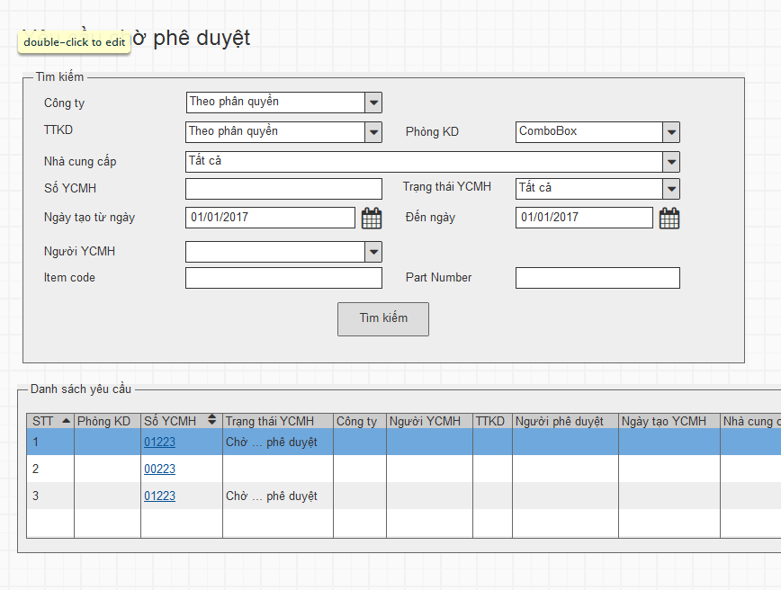

Màn hình phê duyệt yêu cầu.

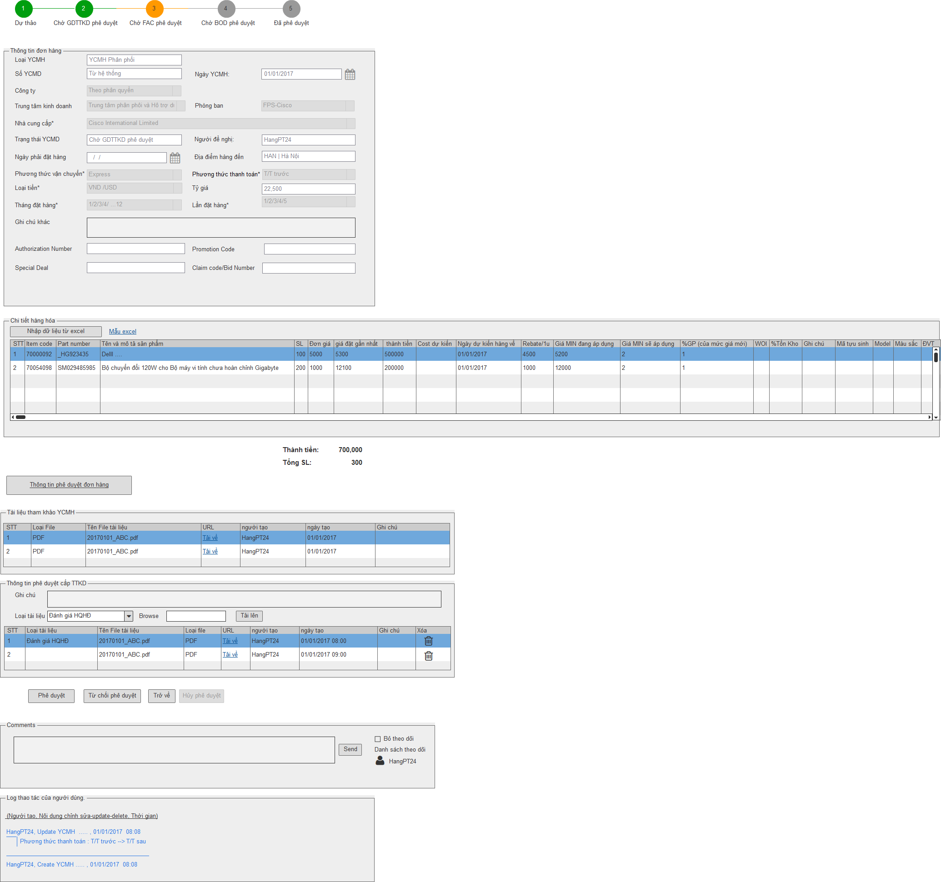

1. Mô tả màn hình.

* Các thông tin “Thông tin đơn hàng”, Chi tiết hàng hóa” không được phép chỉnh sửa. Lấy thông tin từ đơn hàng PM nhập vào hệ thống.
* Co thể đính kèm file trong quá trình phê duyệt, không được phép chỉnh sửa lại các file đã được đính kèm từ trước.
* Người dùng chọn “Thông tin phê duyệt đơn hàng” để xem chi tiết thông tin cần phê duyệt đơn hàng.
* Được phép tag thêm người dùng vào bình luận, trao đổi về YCMH
  1. **Cấu hình email.**

**Mô tả**

|  |  |
| --- | --- |
| **Người thực hiện** | Admin hoặc người dùng có quyền hạn tương đương Admin |
| **Điều kiện tiên quyết** | Người dùng đăng nhập thành công vào hệ thống  Người dùng có quyền sửa cấu hình hệ thống |
| **Kết quả thực hiện** | Người dùng lưu thành công cấu hình Email |
| **Mô tả** | Người dùng truy cập vào cấu hình Email và cài đặt thành công cấu hình Email. |

**Luồng xử lý.**

Các luồng dữ liệu gửi Email.

* Luồng dữ liệu gửi Email khi comment

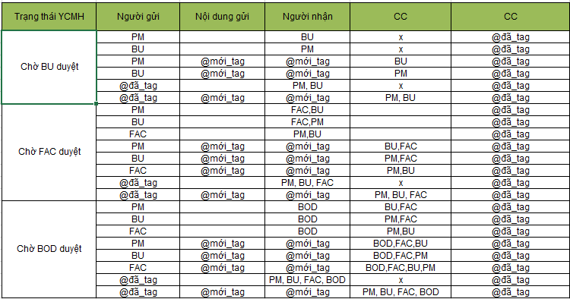

**Các mẫu Email.**

|  |  |  |  |  |  |  |
| --- | --- | --- | --- | --- | --- | --- |
| **STT** | **Chức năng** | **Diễn giải** | **Subject** | **Nội dung email** | **Người nhận** | **Ghi chú** |
| 1 | Gửi email khi PM gửi YCMH | Khi PM bấm nút "Gửi YCMH" | Thông báo đề nghị phê duyệt. | Dear anh/chị, Yêu cầu sau đây cần được phê duyệt:  TTKD: Số YCMH: Người yêu cầu:  Ngày tạo: Link yêu cầu: Click vào đây | GD TTKD |  |
| 2 | Gửi email khi GD TTKD duyệt yêu cầu (Trong thẩm quyền) | Khi GD TTKD bấm nút "Phê duyệt" yêu cầu | Thông báo duyệt yêu cầu từ <BU> | Dear anh/chị, Yêu cầu sau đây đã được phê duyệt:  TTKD: Số YCMH: Người yêu cầu:  Người phê duyệt:  Ngày phê duyệt: Link yêu cầu: Click vào đây | -PM  - cc: FAC |  |
| 3 | Gửi Email khi GD TTKD từ chối duyệt yêu cầu. | Khi GD TTKD bấm nút "Từ chối phê duyệt" yêu cầu | Thông báo từ chối phê duyệt từ GDTTKD | Dear anh/chị, Yêu cầu sau đã bị từ chối phê duyệt: TTKD: Số YCMH: Người tạo YCMH: Người yêu cầu: Người từ chối phê duyệt:  Lý do từ chối: Ngày xử lý: Link chương trình: Click vào đây | PM |  |
| 4 | Gửi email khi GD TTKD duyệt yêu cầu (Ngoài thẩm quyền) | Khi GD TTKD bấm nút "Phê duyệt" yêu cầu | Thông báo đề nghị phê duyệt | Dear anh/chị, Yêu cầu sau đây cần được phê duyệt:  TTKD: Số YCMH: Người yêu cầu:  Ngày tạo:  Người phê duyệt cấp BU: Link yêu cầu: Click vào đây | -FAC.  - Cc: PM |  |
| 5 | Gửi email khi FAC duyệt YCMH ( Trong thẩm quyền) | Khi GD TTKD bấm nút "Phê duyệt" yêu cầu | Thông báo duyệt yêu cầu từ FAC | Dear anh/chị, Yêu cầu sau đây đã được phê duyệt:  TTKD: Số YCMH: Người yêu cầu:  Người phê duyệt:  Ngày phê duyệt: Link yêu cầu: Click vào đây | -Pm  -Cc: GD TTKD |  |
| 6 | Gửi email khi FAC duyệt YCMH ( Ngoài thẩm quyền) | Khi GD TTKD bấm nút "Phê duyệt" yêu cầu | Thông báo đề nghị phê duyệt | Dear anh/chị, Yêu cầu sau đây cần được phê duyệt:  TTKD: Số YCMH: Người yêu cầu:  Ngày tạo:  Người phê duyệt cấp BU:  Người phê duyệt cấp FAC: Link yêu cầu: Click vào đây | -BOD  -Cc: PM, GĐ TTKD |  |
| 7 | Gửi email khi FAC từ chối duyệt YCMH | Khi FAC bấm nút "Từ chối phê duyệt" yêu cầu | Thông báo từ chối phê duyệt từ FAC | Dear anh/chị, Yêu cầu sau đã bị từ chối phê duyệt: TTKD: Số YCMH: Người tạo YCMH: Người yêu cầu: Người từ chối phê duyệt:  Lý do từ chối: Ngày xử lý: Link chương trình: Click vào đây | -PM  -cc: GĐ TTKD |  |
| 8 | Gửi Email khi BOD duyệt YCMH | Khi BOD bấm nút "Phê duyệt" yêu cầu | Thông báo duyệt YCMH từ BOD | Dear anh/chị, Yêu cầu sau đây cần được phê duyệt:  TTKD: Số YCMH: Người yêu cầu:  Ngày tạo:  Người phê duyệt cấp BU:  Người phê duyệt cấp FAC: Link yêu cầu: Click vào đây | -FBP  -PM  -Cc: FAC, GĐ TTKD |  |
| 9 | Gửi Email khi BOD hủy duyệt YCMH | Khi BOD bấm nút "Từ chối phê duyệt" yêu cầu | Thông báo hủy duyệt YCMH từ BOD. | Dear anh/chị, Yêu cầu sau đã bị từ chối phê duyệt: TTKD: Số YCMH: Người tạo YCMH: Người yêu cầu: Người từ chối phê duyệt:  Lý do từ chối: Ngày xử lý: Link chương trình: Click vào đây | -PM  - FAC, GĐ TTKD |  |
| 10 | Email khác |  |  |  |  |  |

**Màn hình.**

**Cấu trúc giống eOffice.**

* 1. **Quản lý phân quyền.**

1. Mô tả

|  |  |
| --- | --- |
| **Người thực hiện** | Admin hoặc người dùng có quyên hạn tương đương Admin |
| **Điều kiện tiên quyết** | Người dùng đăng nhập thành công vào hệ thống  Người dùng có quyền xem/sửa/tạo role |
| **Kết quả thực hiện** | Người dùng tạo thành công role. |
| **Mô tả** | Người dùng xem và tạo role gồm một tập các chức năng được định nghĩa sẵn trong hệ thống |

**Tương tự cấu trúc eOfice.**

* 1. **Quản lý Công ty.**

Tương tự cấu trúc eOffice.

* 1. **Quản lý Phòng / Ban.**

Tương tự cấu trúc ePO (Theo eOffice).

* 1. **Quản lý Nhóm.**

Tương tự cấu trúc eOffice, dữ liệu được lấy từ ePO

* 1. **Nhà cung cấp.**

Tương tự cấu trúc ePO, dữ liệu được lấy từ ePO.

* 1. **Sản phẩm.**

Tương tự cấu trúc ePO, dữ liệu được lấy từ ePO.

* 1. **Địa điểm hàng về.**

Tương tự cấu trúc ePO, dữ liệu được lấy từ ePO.

* 1. **Màu sắc**

Tương tự cấu trúc ePO, dữ liệu được lấy từ ePO.

* 1. **Đơn vị tính.**

Tương tự cấu trúc ePO, dữ liệu được lấy từ ePO.

* 1. **Model.**

Tương tự cấu trúc ePO, dữ liệu được lấy từ ePO.

* 1. **Thẩm quyền phê duyệt.**

**Mô tả**

|  |  |
| --- | --- |
| **Người thực hiện** | Admin hoặc người dùng có quyên hạn tương đương Admin |
| **Điều kiện tiên quyết** | Người dùng đăng nhập thành công vào hệ thống  Người dùng có quyền xem/sửa thẩm quyền phê duyệt. |
| **Kết quả thực hiện** | Người dùng chỉnh sửa thành công thẩm quyền phê duyệt. |
| **Mô tả** | Người dùng xem và chỉnh sửa lại thẩm quyền gồm một tập các tiêu chuẩn được định nghĩa, cài đặt sẵn trong hệ thống  Người dùng sử dụng chức năng này để cấu hình các tham số quyết định quyền phê duyệt YCMH cho từng bộ phận, phòng ban |

**Yêu cầu nghiệp vụ.**

|  |  |  |  |  |  |  |
| --- | --- | --- | --- | --- | --- | --- |
| **Điều kiện** | Tiêu chí | Thông tin sản phẩm | GĐTT phê duyệt | | FAC xem xét theo UQ | BGĐ FTG phê duyệt |
| 1 | WOI(n) | Sản phẩm mới và không phải sản phẩm thay thế các dòng sản phẩm cũ (Không có lịch sử bán hàng), gồm hàng pending. | Không | | ≤ 6 (tuần bán hàng) | Vượt thẩm quyền của GĐTT và FAC. |
| Sản phẩm cũ, sản phẩm mới thay thế các dòng sản phẩm cũ (dựa trên số bán trung bình 3 tháng gần nhất hoặc từ khi giao dịch nếu dưới 3 tháng), gồm hàng pending | IT | ≤ 4 (tuần bán hàng) | 4-8 (tuần bán hàng) |
| Mobile (trừ F9) | ≤ 4 (tuần bán hàng) | 4-8 (tuần bán hàng) |
| F9 | ≤ 12 (tuần bán hàng) | 12-16 (tuần bán hàng) |
| 2 | Tổng tồn kho | (Tổng tồn kho thực tế + lượng hàng về)/ Tổng tồn kho kế hoạch | <=1 | | 1-2 |
| 3 | Giá trị PO | Tổng giá trị trên 1 PO | Theo thẩm quyền | | Theo ủy quyền nhưng không quá 100 tỷ |

**Luồng xử lý dữ liệu**

|  |  |  |
| --- | --- | --- |
|  | **Người dùng** | **Hệ thống** |
| Luồng 1: Thêm mới | | |
| 1 | Chọn Menu > Quản trị > Thẩm quyền phê duyệt. |  |
| 2 |  | Hiển thị màn hình Cấu hình thẩm quyền phê chuyệt |
| 3 | Chọn [Thêm mới] |  |
| 4 |  | Hiển thị màn hình khai báo thẩm quyền phê duyệt. |
| 5 | Nhập thông tin cần khai báo và chọn [Lưu] |  |
| 6 |  | Xác thực và lưu vào database |
| Luồng 2: Chỉnh sửa | | |
|  | Chọn Menu > Quản trị > Thẩm quyềm phê duyệt |  |
|  |  | Hiển thị màn hình Cấu hình tham số |
|  | Nhận thông tin cần tìm kiếm, Chọn “Tìm kiếm) |  |
|  |  | Hệ thống hiển thị thông tin tương ứng các yêu cầu tìm kiếm. |
|  | Người dùng chọn “Sửa” thông tin thẩm quyền của Trung tâm cần chỉnh sủa |  |
|  |  | Kiểm tra thông tin và lưu vào Hệ thống hiển thị mà hình chỉnh sửa thông tin |
|  | Người dùng chỉnh sửa lại thông tin chọn “Lưu” |  |
|  |  | Xác thực và lưu vào database |

**Màn hình**

* + - Cấu hình thẩm quyền phê duyệt
    - Màn hình thêm mới thẩn quyền phê duyệt

Mô tả màn hình

Thêm mới thẩm quyền phê duyệt:

|  |  |  |  |  |  |
| --- | --- | --- | --- | --- | --- |
| **STT** | **Tên trường** | **Kiểu DL** | **Bắt buộc** | **Phương thức nhập** | **Ý nghĩa** |
| 1 | Trung tâm kinh doanh | Combobox | Y |  |  |
| 2 | Người phê duyệt | Combobox | Y |  | Line hàng áp dụng |
| 3 | WOI | Number | Y |  | Tần suất/ Định kỳ đặt hàng |
| 4 | Tỉ lệ tồn kho | Number | Y |  | Thời gian tính từ lúc đặt hàng cho tới khi hàng về |
| 5 | Giá trị PO | Number | Y |  | Lượng hàng buffer trong trường hợp lead-time kéo dài hơn dự kiến hoặc hàng bán nhiều hơn so với kế hoạch |

* 1. **Cấu hình các tham số.**
  2. **Mô tả**

|  |  |
| --- | --- |
| **Người thực hiện** | Người dùng, nhân viên trung tâm kinh doanh. |
| **Điều kiện tiên quyết** | Người dùng đăng nhập thành công vào hệ thống và có quyền chỉnh sửa, khai báo cac tham số. |
| **Kết quả thực hiện** | Người dùng chỉnh sửa hoặc khai báo thành công các thâm số. |
| **Mô tả** | Người dùng xem, chỉnh sửa, khai báo các tham số đầu và của hệ thống. |

* 1. **Luồng xử lý dữ liệu**

|  |  |  |
| --- | --- | --- |
|  | **Người dùng** | **Hệ thống** |
| Luồng 1: Thêm mới | | |
| 1 | Chọn Menu > Quản trị > Cấu hình thâm số |  |
| 2 |  | Hiển thị màn hình Cấu hình tham số |
| 3 | Chọn [Thêm mới] |  |
| 4 |  | Hiển thị màn hình khai báo tham số |
| 5 | Nhập thông tin cần khai báo và chọn [Lưu] |  |
| 6 |  | Xác thực và lưu vào database |
| Luồng 2: Chỉnh sửa | | |
|  | Chọn Menu > Quản trị > Cấu hình thâm số |  |
|  |  | Hiển thị màn hình Cấu hình tham số |
|  | Chọn “Sửa” line hàng của trung tâm muốn sửa |  |
|  |  | Hệ thống hiển thị màn hình chỉnh sửa. |
|  | Người dùng thực hiện chỉnh sửa lại thông tin. |  |
|  |  | Kiểm tra thông tin và lưu vào database. |

* 1. **Màn hình**

Quản lý cấu hình tham số

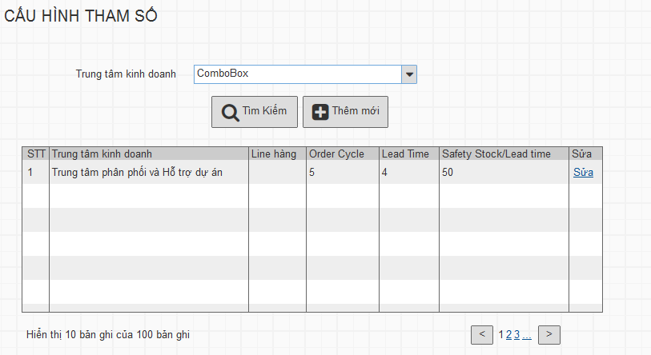

Thêm mới cấu hình

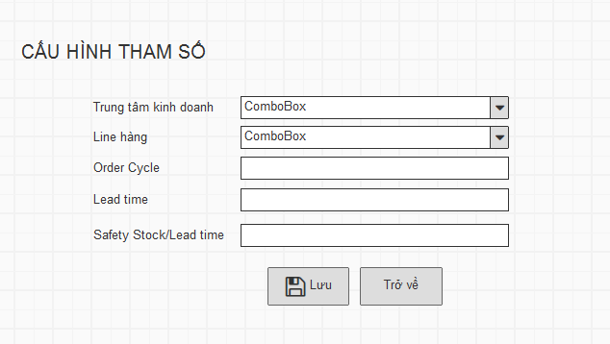

* 1. **Mô tả màn hình**

Màn hình quản lý cấu hình tham số

|  |  |  |  |  |  |
| --- | --- | --- | --- | --- | --- |
| **STT** | **Tên trường** | **Kiểu DL** | **Bắt buộc** | **Phương thức nhập** | **Ý nghĩa** |
| 1 | Trung tâm kinh doanh | Combobox |  |  | Nhập thông tin trung tâm kinh doanh hỗ trợ tìm kiêm |
| 2 | Tìm kiếm | Button |  |  | Tìm kiếm thông tin |
| 3 | Thêm mới | Button |  |  | Thêm mới cấi hình tham số. |
|  | Sửa | Button |  |  | Chỉnh sửa lại thông tin đã khai báo |
|  | < | Button |  |  | Chuyển về trang trước nó |
|  | > | Button |  |  | Chuyển đến trang tiếp theo |

Màn hình thêm mới

|  |  |  |  |  |  |
| --- | --- | --- | --- | --- | --- |
| **STT** | **Tên trường** | **Kiểu DL** | **Bắt buộc** | **Phương thức nhập** | **Ý nghĩa** |
| 1 | Trung tâm kinh doanh | Combobox | Y |  |  |
| 2 | Line hàng | Combobox | Y |  | Line hàng áp dụng |
| 3 | Oder cycle | Number | Y |  | Tần suất/ Định kỳ đặt hàng |
| 4 | Lead time | Number | Y |  | Thời gian tính từ lúc đặt hàng cho tới khi hàng về |
| 5 | Safety Stock/Lead time | Number | Y |  | Lượng hàng buffer trong trường hợp lead-time kéo dài hơn dự kiến hoặc hàng bán nhiều hơn so với kế hoạch |

* 1. **Hệ thống báo cáo.**
* **Thống kê kế hoạch bán hàng.**
* **Báo cáo thay đổi kế hoạch bán hàng.**
  1. **Yêu cầu khác.**
* Độ dài trường nhập trong hệ thống (trừ trường hợp được mô tả cụ thể)
  + Text input: 255 kí tự.
  + Text area: 4000 kí tự.
* Đính kèm file:
* Kiểu file: doc, docx, xls, xlsx, pdf, png, jpeg, jpg, bmp (cho phép cấu hình được).
* Kích thước file: <= 5 MB (cho phép cấu hình được).
* Các danh mục Loại tiền, phương thức thanh toán, phương thức vận chuyển, trạng thái của yêu cầu mua hàng mặc định theo hệ thống.
* Được phép tra cứu kế hoạch bán hàng.